МИНИСТЕРСТВО НАУКИ И ВЫСШЕГО ОБРАЗОВАНИЯ РОССИЙСКОЙ ФЕДЕРАЦИИ

Федеральное государственное бюджетное образовательное учреждение высшего образования

«Казанский национальный исследовательский технический университет

им. А.Н. Туполева – КАИ»

Институт компьютерных технологий и защиты информации

Отделение СПО ИКТЗИ (Колледж информационных технологий)

ЛАБОРАТОРНАЯ РАБОТА №6

по дисциплине

Разработка программных модулей

Тема: «Триггеры в WPF-приложениях»

Работу выполнил

Студент гр.4335

Желваков А. С.

Принял

Преподаватель Лоповок Е.Е.

Казань 2024

**Задание 1**

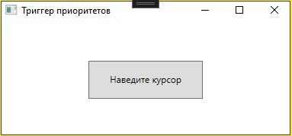

Рис. 1.1 - Кнопка без наведения курсора.

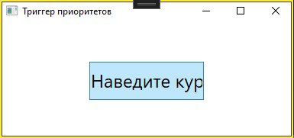

Рис. 1.2 - Кнопка после наведения курсора.

**Задание 2**

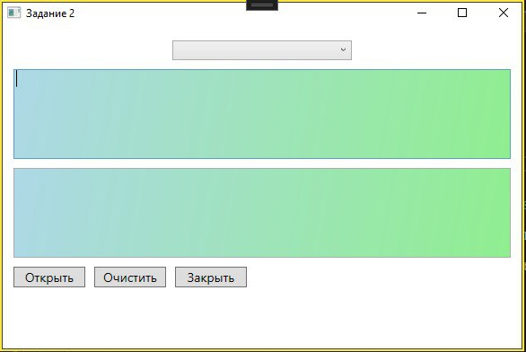

Рис. 2.1 - Начальное состояние экрана.

Кнопка “Закрыть” активна, если два поля пустые.

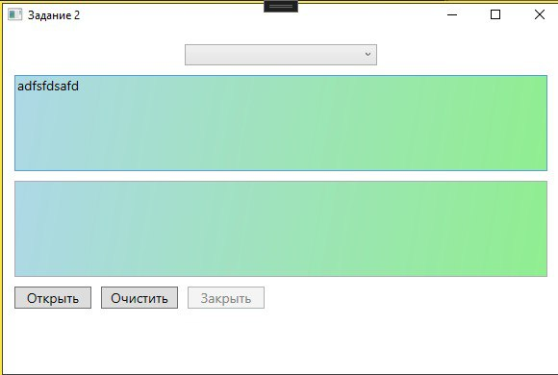

Рис. 2.2 - Изменение текстового поля.

Кнопка “Закрыть” неактивна, если одно из полей не пустое.

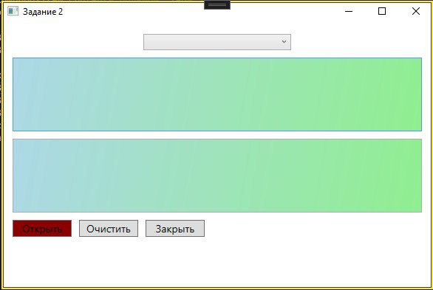

Рис. 2.3 - Изменение фона при наведении курсора.

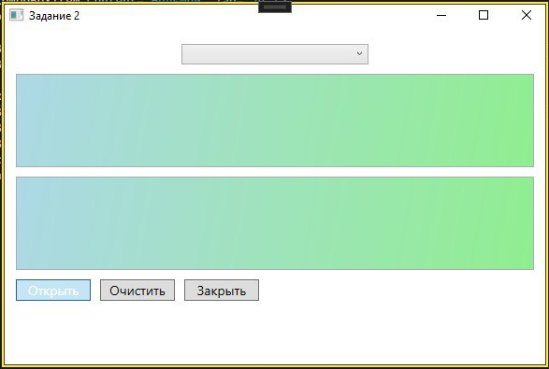

Рис. 2.4 - Изменение фона и текста при нажатии на кнопку.

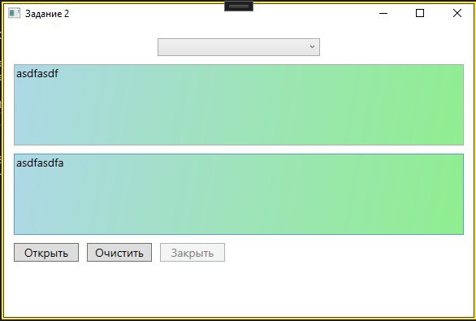

Рис. 2.5 - Обычный размер шрифта.

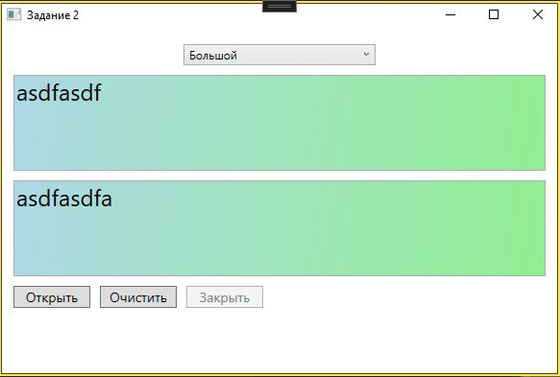

Рис. 2.6 - Большой размер шрифта.

Листинг.

Задание 1

<Window x:Class="WpfApp.MainWindow"

xmlns="http://schemas.microsoft.com/winfx/2006/xaml/presentation"

xmlns:x="http://schemas.microsoft.com/winfx/2006/xaml"

Title="Триггер приоритетов" Height="200" Width="400">

<Window.Resources>

<Style TargetType="Button">

<Style.Triggers>

<Trigger Property="IsMouseOver" Value="True">

<Setter Property="FontSize" Value="16" />

</Trigger>

<Trigger Property="IsMouseOver" Value="True">

<Setter Property="FontSize" Value="24" />

</Trigger>

</Style.Triggers>

</Style>

</Window.Resources>

<StackPanel Orientation="Vertical" VerticalAlignment="Center" HorizontalAlignment="Center">

<Button Content="Наведите курсор" Width="150" Height="50" />

</StackPanel>

</Window>

Задание 2

<Window x:Class="WpfApp.MainWindow"

xmlns="http://schemas.microsoft.com/winfx/2006/xaml/presentation"

xmlns:x="http://schemas.microsoft.com/winfx/2006/xaml"

Title="Задание 2" Height="400" Width="600">

<Window.Resources>

<Style TargetType="TextBox">

<Setter Property="Background">

<Setter.Value>

<LinearGradientBrush StartPoint="0,0" EndPoint="1,1">

<GradientStop Color="LightBlue" Offset="0.0" />

<GradientStop Color="LightGreen" Offset="1.0" />

</LinearGradientBrush>

</Setter.Value>

</Setter>

<Setter Property="FontSize" Value="14"/>

<Setter Property="Margin" Value="5"/>

</Style>

<Style TargetType="Button">

<Setter Property="Margin" Value="5"/>

<Setter Property="FontSize" Value="14"/>

<Style.Triggers>

<Trigger Property="IsMouseOver" Value="True">

<Setter Property="Background" Value="LightCoral"/>

</Trigger>

<Trigger Property="IsPressed" Value="True">

<Setter Property="Background" Value="DarkRed"/>

<Setter Property="Foreground" Value="White"/>

</Trigger>

</Style.Triggers>

</Style>

</Window.Resources>

<StackPanel Margin="10">

<ComboBox x:Name="FontStyleSelector" Width="200" Margin="5" SelectionChanged="FontStyleSelector_SelectionChanged">

<ComboBoxItem Content="Обычный" Tag="14"/>

<ComboBoxItem Content="Крупный" Tag="18"/>

<ComboBoxItem Content="Большой" Tag="24"/>

</ComboBox>

<TextBox x:Name="TextBox1" AcceptsReturn="True" Height="100" TextChanged="TextBox_TextChanged"/>

<TextBox x:Name="TextBox2" AcceptsReturn="True" Height="100" TextChanged="TextBox_TextChanged"/>

<StackPanel Orientation="Horizontal" VerticalAlignment="Top">

<Button Content="Открыть" Width="80"/>

<Button Content="Очистить" Width="80" Click="ClearButton_Click"/>

<Button Content="Закрыть" Width="80" x:Name="CloseButton" IsEnabled="False"/>

</StackPanel>

</StackPanel>

</Window>

using System;

using System.Windows;

using System.Windows.Controls;

namespace WpfApp

{

public partial class MainWindow : Window

{

public MainWindow()

{

InitializeComponent();

}

private void FontStyleSelector_SelectionChanged(object sender, SelectionChangedEventArgs e)

{

if (FontStyleSelector.SelectedItem is ComboBoxItem selectedItem)

{

double fontSize = Convert.ToDouble(selectedItem.Tag.ToString()) ;

TextBox1.FontSize = fontSize;

TextBox2.FontSize = fontSize;

}

}

private void ClearButton_Click(object sender, RoutedEventArgs e)

{

TextBox1.Clear();

TextBox2.Clear();

}

private void TextBox_TextChanged(object sender, TextChangedEventArgs e)

{

// Активируем кнопку "Закрыть" только если оба текстовых поля пусты

CloseButton.IsEnabled = string.IsNullOrEmpty(TextBox1.Text) && string.IsNullOrEmpty(TextBox2.Text);

}

}

}